Kyynärsauvakävelyohjeet lapsille

Kuvaus: | Fysiatrian ohje Kyynärsauvakävelyohjeet lapsille

Käytä kyynärsauvoja kävelyn tukena keventääksesi painoa kipsatulta jalalta. Varo liukkaita pintoja esim. vettä lattialla. Talvella ulkona liikkuessa on tärkeää käyttää jääpiikkejä. Kuormita kipsijalkaa vain sallitulla painolla.

Varauslupa: ____________________________________________________________________

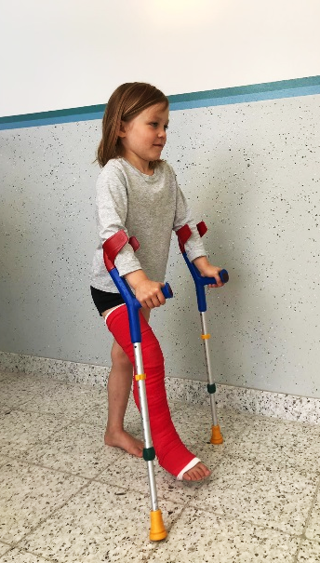

Aseta kyynärsauvat eteen ja tuo kipsijalka sauvojen väliin.

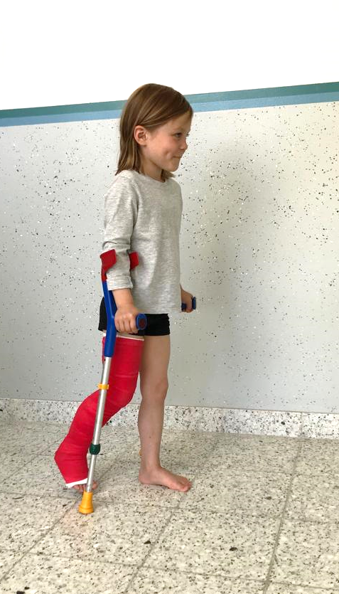

Astu eteenpäin terveellä jalalla.

Voit ottaa askeleen kipsijalan viereen tai astua kipsatun jalan ohi.

PORRASKÄVELY
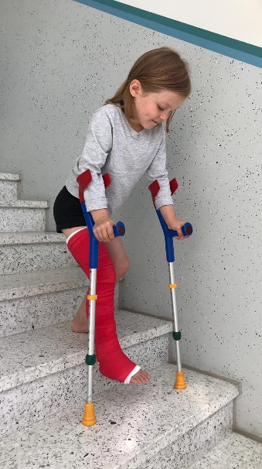

Alaspäin:

Siirrä kyynärsauvat alemmalle portaalle ja vie kipsijalka kyynärsauvojen väliin. Astu terveellä jalalla kipsijalan viereen.

Etene yksi porras kerrallaan.

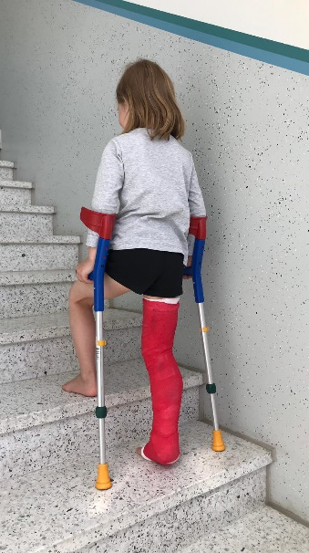
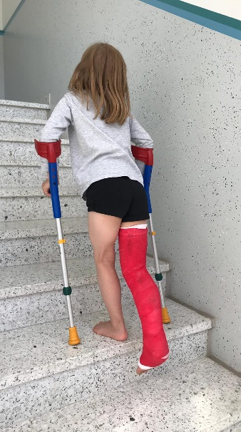
Ylöspäin:

Ponnista ylemmälle portaalle terveellä jalalla. Siirrä kyynärsauvat ja kipsijalka terveen jalan viereen.

Etene yksi porras kerrallaan.

Video-ohjeet kyynärsauvojen tuella kävelyyn löydät osoitteesta
www.psshp.fi -> potilaat ja vierailijat -> video-ohjeita potilaalle

